分光仪的原理和调节

姓名:唐萃希 专业:网络空间安全 学号:2213778座号:8实验时间:4月25日周二上午

1. 实验目的
2. 了解分光仪的结构和原理。
3. 掌握分光仪的调节和使用方法。
4. 实验原理
5. 分光仪的结构

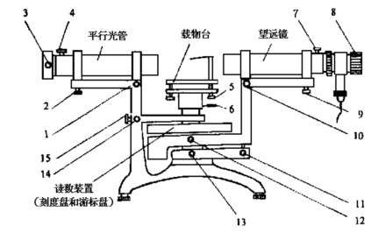 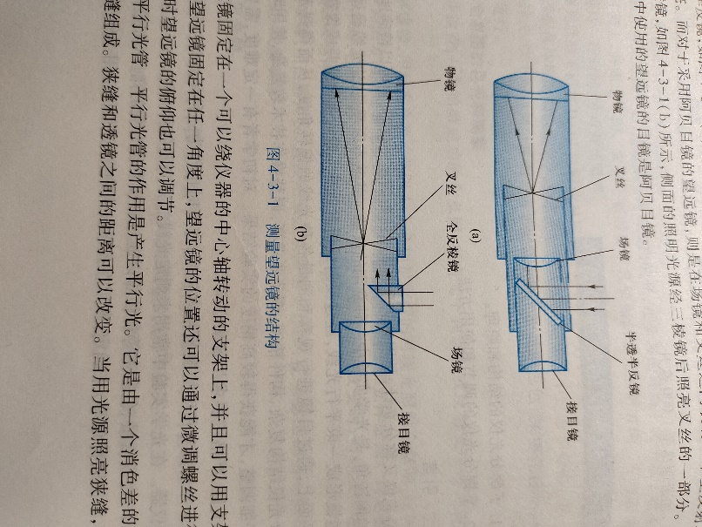

分光仪由底座、望远镜、平行光管、载物台和读数装置组成。

望远镜由物镜、叉丝、场镜、全返棱镜和目镜组成。

平行光管由凸透镜和可变狭逢组成。

2、分光仪的调节

a、目测粗调

使平行光管大致与中心轴垂直。

b、利用自准法将望远镜调焦于无限远

叉丝经望远镜的物镜被成像在无限远，在载物台上放置一平面反射镜、调节平面反射镜和望远镜的俯仰使得从望远镜中能看到反射回来的叉丝像。对望远镜调焦，当反射回来的叉丝像变的最清晰，望远镜就被调焦于无限远。

c、用各半调节法调节望远镜的光轴与仪器的转轴垂直.

在保证反射叉丝不脱离视场的前提下，同时调节望远镜和平面反射镜的俯仰。如果反射叉丝像与叉丝像的距离为d.调节望远镜使反射叉丝像移d/2，再调节平面反射镜使反射叉丝像移d/2。反复几次，直到平面反射镜两面的反射叉丝像与叉丝重合。

d、调节平行光管的光轴与仪器转轴垂直

点亮狭缝前的灯。调节狭逢与平行光管物镜之间的距离，直到能从望远镜中观察到边缘清晰的狭缝像。再调节平行光管俯仰，使狭缝像被视场中心线平分。

1. 实验用具

分光仪，汞灯，反射镜

1. 实验总结分析
2. 调节过程
3. 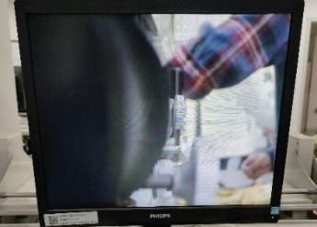将相机挪出并调节焦距，使两旋钮间成像清晰。
4. 将反射镜置于置物台一横线上。打开目镜处灯光，并调节目镜使叉丝成像清晰。然后调节望远镜筒长使叉丝像成像清晰，此时叉丝与叉丝像在同一焦平面上。
5. 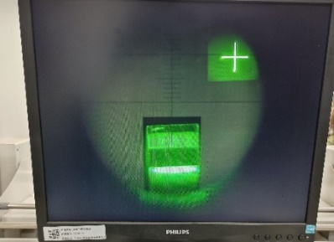使用各半调节法，置物台与望远镜各调节一半俯仰程度，将叉丝像调节至视场中心上方刻度线处。然后将置物台旋转180°，再次重复上述步骤。多次重复，直至旋转前后叉丝像均在刻度线处。

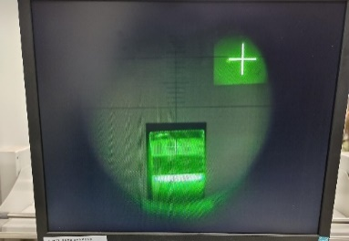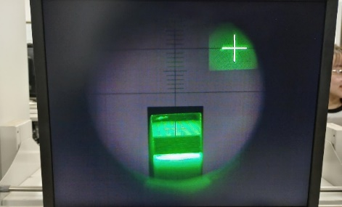

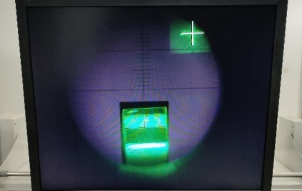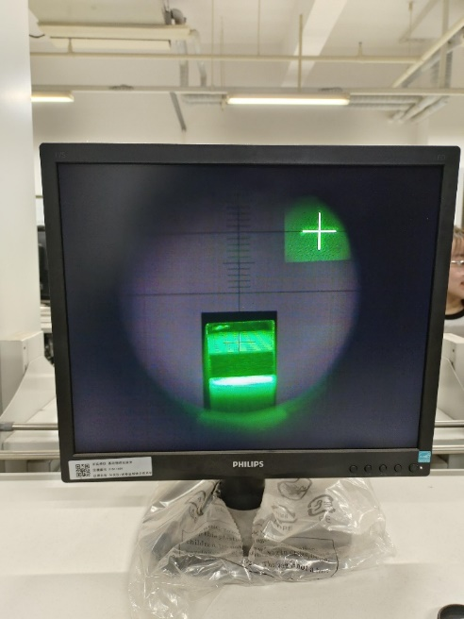

1. 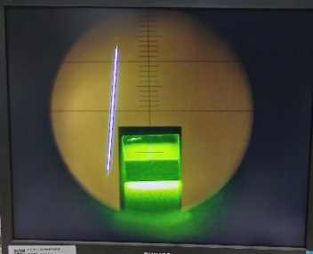打开平行光管的狭缝，转动望远镜，使狭缝出现在目镜中，并调节平行光管的管长，是狭缝边缘锐利清晰。

e.转动狭缝，使其数值。调节平行光管俯仰程度，使视场中心平分狭缝。

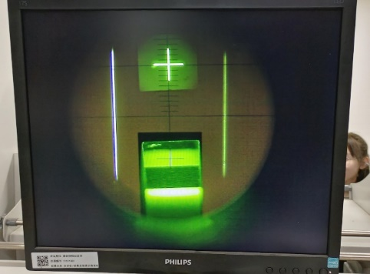

2、思考题

为什么使用各半调节法？

分光仪反射叉丝像没有与叉丝垂合的可能原因有两个：

A、望远镜没有与转轴垂直

B、载物台平面没有与轴垂直

采用各半调节法，使它们同时向与主轴垂直方向接近.可以快速地调节到正确位置、又始终保持望远镜主轴与镜面垂直